GMQ—普通与事务的多线程场景下生产的TPS比较

# 一  机器部署

## 1、机器组成

共4台机器，均为16G内存，每台服务器均有4个CPU，2核

|  |  |  |
| --- | --- | --- |
| 机器名 | IP地址 | 用途 |
| xxdlyc02/node 104 | 10.128.31.104 | 消息队列压力测试机 |
| xxdlyc03/node 105 | 10.128.31.105 | 消息队列压力测试机 |
| xxdlyc04/node 106 | 10.128.31.106 | 消息队列压力测试机 |
| xxdlyc05/node 107 | 10.128.31.107 | 消息队列压力测试机 |

## 2、运行环境配置

双Master/双Slave同步双写高可用部署

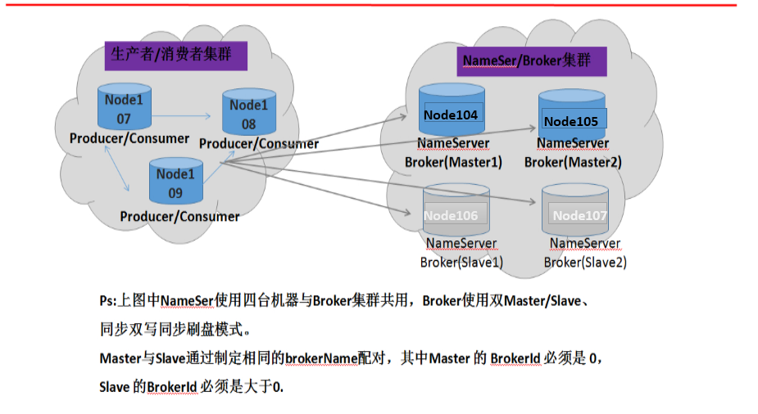

## 3、刷盘方式

每台机器master机器均采用同步刷盘方式

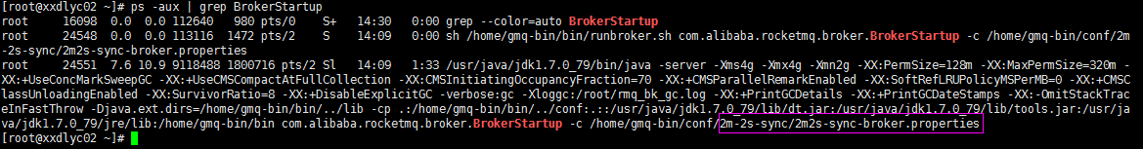

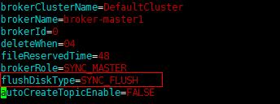

# 二 性能评测

## 1、评测目的

比较普通多线程和事务多线程环境下producer端的TPS。

## 2、评测指标

生产者producer

TPS、线程个数、消息长度、发送成功数量、发送失败数量、接收失败数量、发送消息最大耗时等。

## 3、评测逻辑

（1）固定消息长度，producer端发送消息body的字符串默认100字符长度。

（2）输入不同的线程数，产生不同组的producer，记录发送消息的TPS、发送成功数等等。

（3）根据多组测试数据，分析平均的生产TPS。

## 4、评测步骤

（1）创建性能测试的topic，名称为TransactionTopic， 队列个数默认8个。

（2）输入线程数、消息长度、是否开启message的key值，并做表格记录TPS。

（3）针对特定场景，保持线程数不变，增加消息message的size，记录producer端的TPS，并做表格记录。（P:生产者）

|  |  |  |  |  |  |
| --- | --- | --- | --- | --- | --- |
| 编号 | TPS (PSimple) | TPS (PTransaction) | 线程数 | 消息长度 | 是否配置 message的key值 |
|  |  |  |  |  |  |

## 5、评测过程

1. 第一组 线程个数1，消息长度固定128，不配置message的key值

|  |  |  |  |  |  |
| --- | --- | --- | --- | --- | --- |
| 编号 | TPS (PSimple) | TPS  (PTransaction) | 线程数 | 消息长度 | 是否配置 message的key值 |
| 1 | 450 | 300 | 1 | 128 | FALSE |

PSimple端发送记录

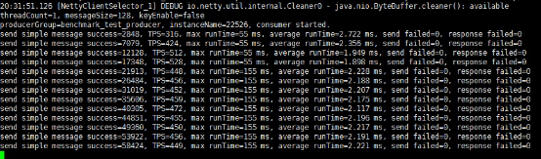

PTransaction端发送记录

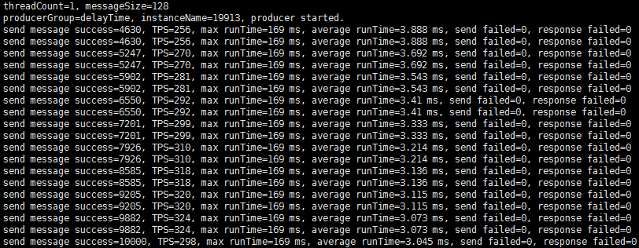

1. 第二组 线程个数10，消息长度固定128，不配置message的key值

|  |  |  |  |  |  |
| --- | --- | --- | --- | --- | --- |
| 编号 | TPS (PSimple) | TPS (PTransaction) | 线程数 | 消息长度 | 是否配置 message的key值 |
| 1 | 3300 | 2300 | 10 | 128 | FALSE |

PSimple端发送记录

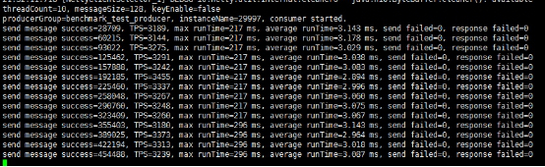

PTransaction端发送记

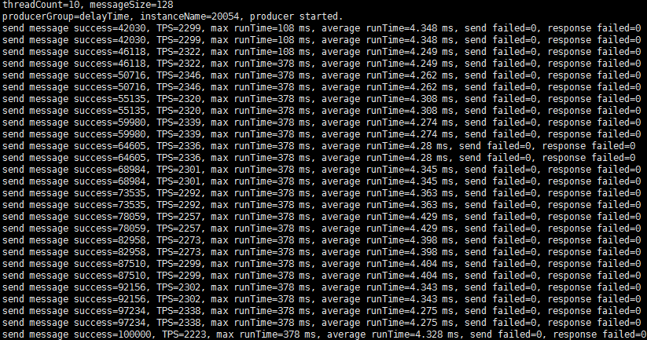

1. 第三组 线程个数32，消息长度固定128，不配置message的key值

|  |  |  |  |  |  |
| --- | --- | --- | --- | --- | --- |
| 编号 | TPS (PSimple) | TPS (PTransaction) | 线程数 | 消息长度 | 是否配置 message的key值 |
| 1 | 8000 | 5600 | 32 | 128 | FALSE |

PSimple端发送记录

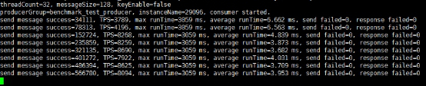

PTransaction端发送记录

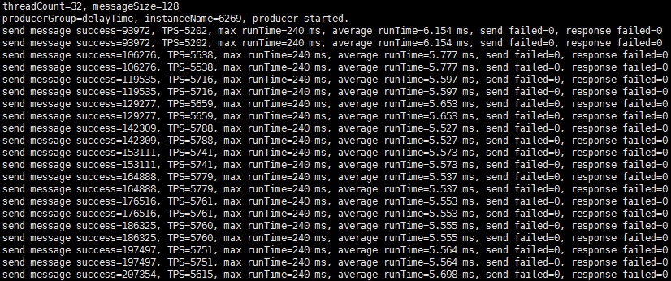

1. 第四组 线程个数50，消息长度固定128，不配置message的key值

|  |  |  |  |  |  |
| --- | --- | --- | --- | --- | --- |
| 编号 | TPS (PSimple) | TPS (PTransaction) | 线程数 | 消息长度 | 是否配置 message的key值 |
| 1 | 11400 | 7600 | 50 | 128 | FALSE |

PSimple端发送记录

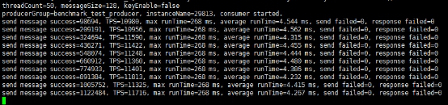

PTransaction端发送记录

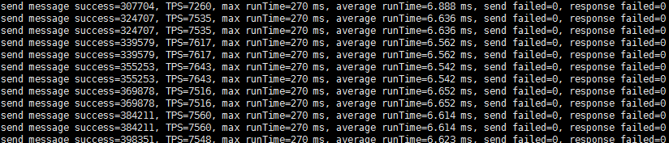

1. 第五组 线程个数72，消息长度固定128，不配置message的key值

|  |  |  |  |  |  |
| --- | --- | --- | --- | --- | --- |
| 编号 | TPS (PSimple) | TPS (PTransaction) | 线程数 | 消息长度 | 是否配置 message的key值 |
| 1 | 18000 | 9600 | 72 | 128 | FALSE |

PSimple端发送记录

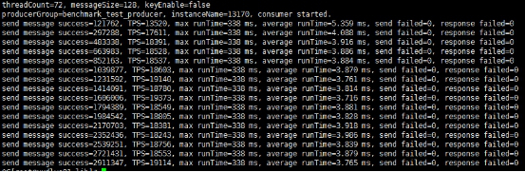

PTransaction端发送记录

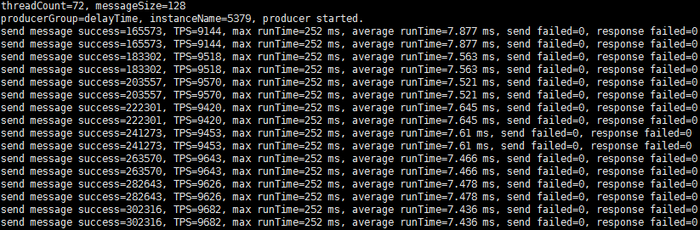

1. 第六组 线程个数100，消息长度固定128，不配置message的key值

|  |  |  |  |  |  |
| --- | --- | --- | --- | --- | --- |
| 编号 | TPS (PSimple) | TPS (PTransaction) | 线程数 | 消息长度 | 是否配置 message的key值 |
| 1 | 21000 | 10500 | 100 | 128 | FALSE |

PSimple端发送记录

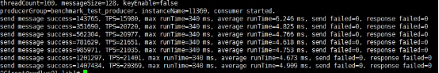

PTransaction端发送记录

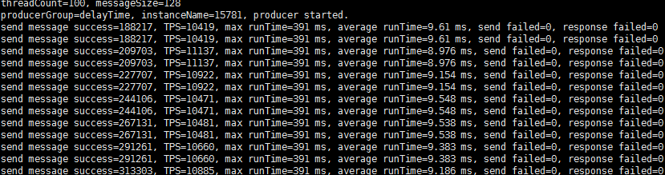

1. 第七组 线程个数160，消息长度固定128，不配置message的key值

|  |  |  |  |  |  |
| --- | --- | --- | --- | --- | --- |
| 编号 | TPS (PSimple) | TPS (PTransaction) | 线程数 | 消息长度 | 是否配置 message的key值 |
| 1 | 24000 | 12000 | 160 | 128 | FALSE |

PSimple端发送记录

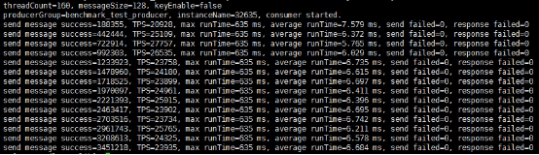

PTransaction端发送记录

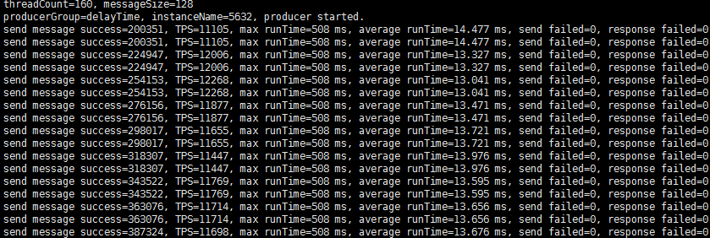

1. 第八组 线程个数640，消息长度固定128，不配置message的key值

|  |  |  |  |  |  |
| --- | --- | --- | --- | --- | --- |
| 编号 | TPS (PSimple) | TPS (PTransaction) | 线程数 | 消息长度 | 是否配置 message的key值 |
| 1 | 29500 | 13400 | 640 | 128 | FALSE |

PSimple端发送记录

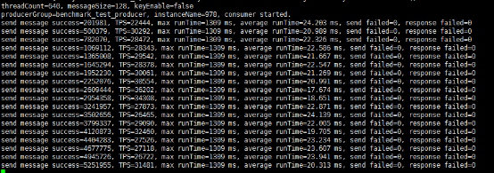

PTransaction端发送记录

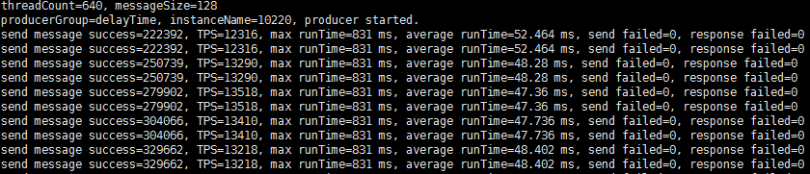

1. 第九组 线程个数1000，消息长度固定128，不配置message的key值

|  |  |  |  |  |  |
| --- | --- | --- | --- | --- | --- |
| 编号 | TPS (PSimple) | TPS (PTransaction) | 线程数 | 消息长度 | 是否配置 message的key值 |
| 1 | 30000 | 13500 | 1000 | 128 | FALSE |

PSimple端发送记录

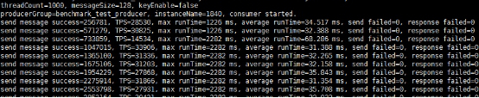

PTransaction端发送记录

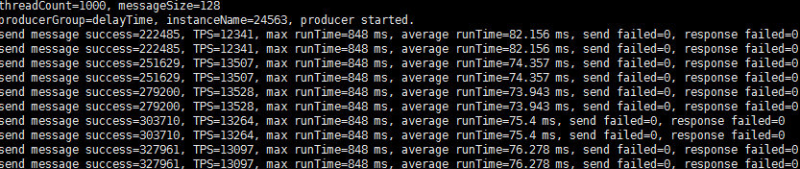

1. 第十组 线程个数2000，消息长度固定128，配置message的key值

|  |  |  |  |  |  |
| --- | --- | --- | --- | --- | --- |
| 编号 | TPS (PSimple) | TPS (PTransaction) | 线程数 | 消息长度 | 是否配置 message的key值 |
| 1 | 32000 | 14000 | 2000 | 128 | FALSE |

PSimple端发送记录

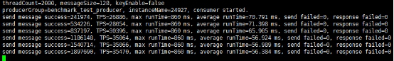

PTransaction端发送记录

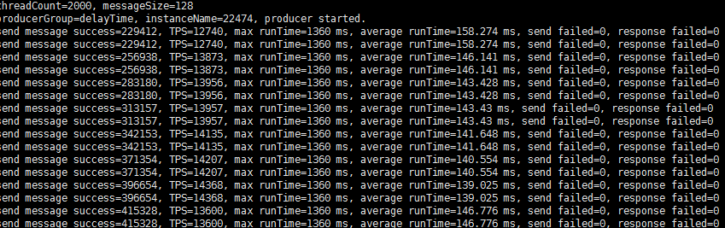

1. 第十一组 线程个数5000，消息长度固定128，不配置message的key值

|  |  |  |  |  |  |
| --- | --- | --- | --- | --- | --- |
| 编号 | TPS (PSimple) | TPS (PTransaction) | 线程数 | 消息长度 | 是否配置 message的key值 |
| 1 | 36400 | 13500 | 5000 | 128 | FALSE |

PSimple端发送记录

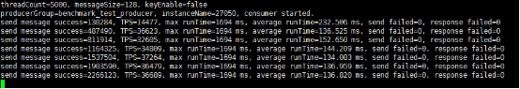

PTransaction端发送记录

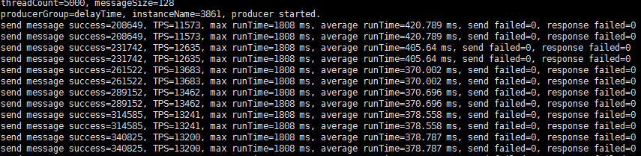

## 6、分析结果

保持消息长度为128，逐步增加线程数，不配置message消息的key值，结果如下

|  |  |  |  |  |  |
| --- | --- | --- | --- | --- | --- |
| 编号 | TPS  (PSimple) | TPS  (PTransaction) | 线程数 | 消息长度 | 是否配置 message的key值 |
| 1 | 450 | 300 | 1 | 128 | FALSE |
| 2 | 3300 | 2300 | 10 | 128 | FALSE |
| 3 | 8000 | 5600 | 32 | 128 | FALSE |
| 4 | 11400 | 7600 | 50 | 128 | FALSE |
| 5 | 18000 | 9600 | 72 | 128 | FALSE |
| 6 | 21000 | 10500 | 100 | 128 | FALSE |
| 7 | 24000 | 12000 | 320 | 128 | FALSE |
| 8 | 29500 | 13400 | 640 | 128 | FALSE |
| 9 | 30000 | 13500 | 1000 | 128 | FALSE |
| 10 | 32000 | 14000 | 2000 | 128 | FALSE |
| 11 | 36400 | 13500 | 5000 | 128 | FALSE |

# 三 评测结果

在保持消息长度固定为128，逐步增加线程的数量的情况下：

1. 不管是普通还是事务的TPS都是逐步增加的；但在线程数达到一定的阀值即5000左右时，事务的多线程TPS开始下降。
2. 线程数在1-100之间时，事务消息的TPS比普通消息的TPS下降接近30%；线程数越过阀值100之后，事务消息的TPS比普通消息的TPS下降接近55%；总体来说，随着线程数的增加，事务消息的TPS比普通消息的TPS下降接近50%。